Présentation du délit :
- Détermination de l’ordre de grandeur d’un cheveu TP n°12 (1 séance) Investigation policière -
Un agent de laboratoire peu scrupuleux a dérobé un vidéo projecteur de physique chimie dans l’armoire du laboratoire de sciences physiques. Seul 2 agents disposent de la clef de cette armoire. La police scientifique, a découvert devant l’armoire un cheveu comme pièce à conviction.
Malheureusement, le département « Documents et traces » est dans l’incapacité de déterminer rapidement l’épaisseur de ce cheveu et de le comparer aux fichiers de données, dans la mesure où leur microscope est défaillant. Sachant que le lycée dispose d’un laser et de fils d’épaisseur connue, la police scientifique fait logiquement appel aux lycéens pour trouver l’épaisseur de ce cheveu et ainsi contribuer à la résolution de cette énigme en permettant de démasquer le coupable.

Merci de nous transmettre votre compte rendu d’expérience le plus rapidement possible.
La section « Documents et traces »

I) Le Phénomène de diffraction : Lorsqu’elle passe au voisinage d’un fil très fin, la lumière ne se propage plus en ligne droite, même dans un milieu homogène comme l'air. Ce phénomène est appelé diffraction de la lumière. On obtient alors sur un écran une figure de diffraction dont la largeur de la tache centrale dépend de l’épaisseur du fil.

II°) Expériences :

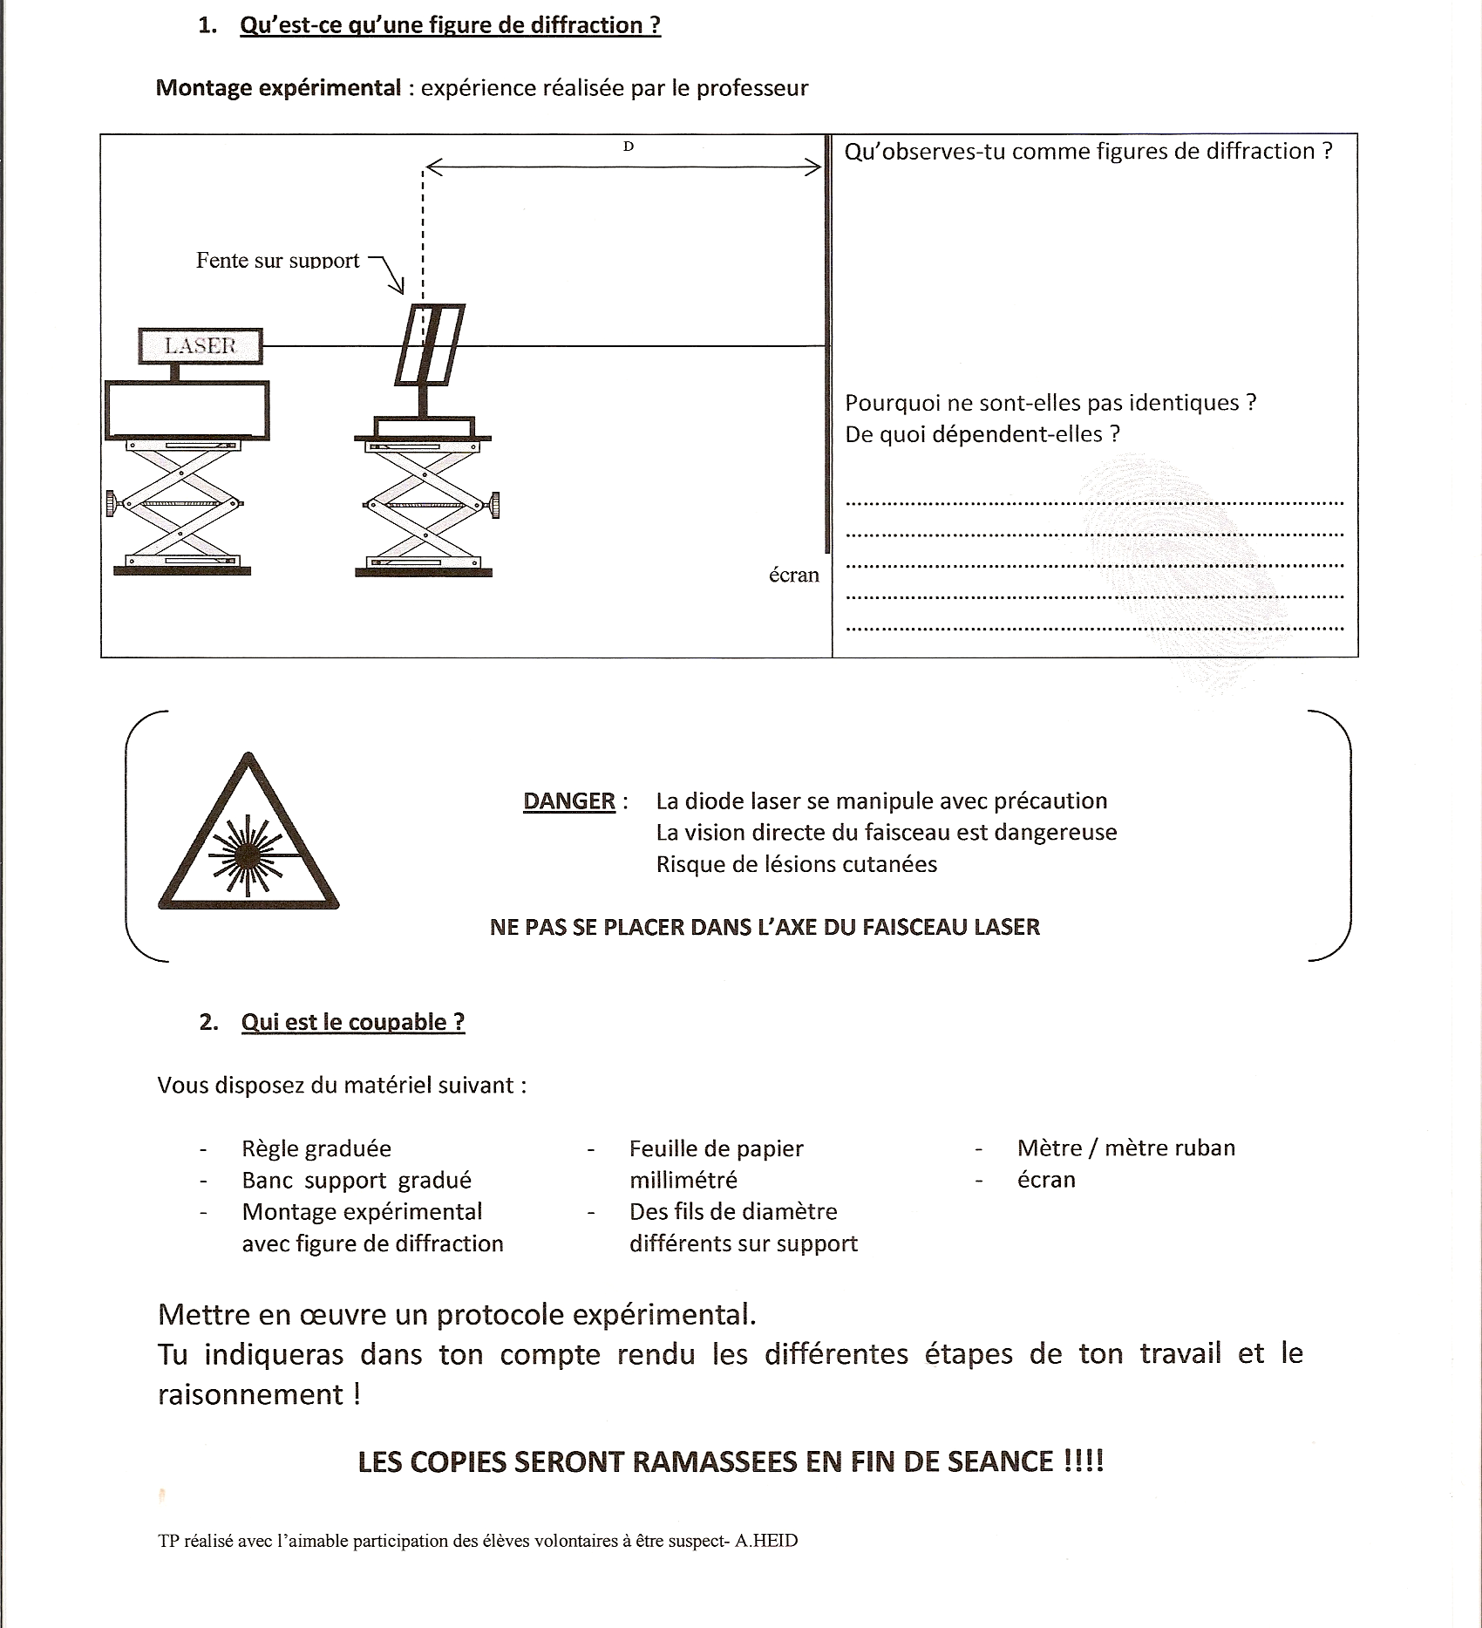
II°) Expériences :.

-les cheveux des 2 laborantines : cheveu 1 : Roselyne
cheveu 2 : Raymonde
-le cheveu trouvé sur le lieu du délit

